|  |
| --- |
| Nelson Abarca Quiros  Amanda Solano Astorga  Yasiell Vallejos Gómez |

|  |
| --- |
| Instituto Tecnológico de Costa Rica |

|  |
| --- |
|  |
| Manual de Usuario |
| Gestor de Entrada de Documentos |

|  |
| --- |
| Nelson Abarca Quirós  Amanda Solano Astorga  Yasiell Vallejos Gómez |

Tabla de contenido

Introducción 2

Log In 2

Menú de Plataforma 3

Menú de Jefe de Plataforma 4

Menú del Personal Administrativo 4

Menú del Personal de Informática 5

Tareas disponibles para Personal de Plataforma 6

Visualizar Estadísticas 6

Buscar por Fecha 6

Buscar por Departamento 7

Buscar por Plataformista 8

Tareas disponibles para el Jefe de Plataforma 9

Generar Bitácora 9

Visualizar Estadísticas 11

Tareas disponibles para el Personal de Informática 11

Usuarios 11

Agregar Usuario 12

# Introducción

El presente documento tiene como propósito servir como una guía para los diferentes usuarios que utilizarán tanto la plataforma web como la plataforma móvil del Gestor de Entrada de Documentos a continuación, se detallará paso a paso cada pantalla generada y cada funcionalidad implementada.

# Log In

En la imagen 1 se muestra la pantalla principal de la plataforma web. En esta pantalla se deben ingresar el correo y contraseña, anteriormente registrados en el Departamento de Informática.

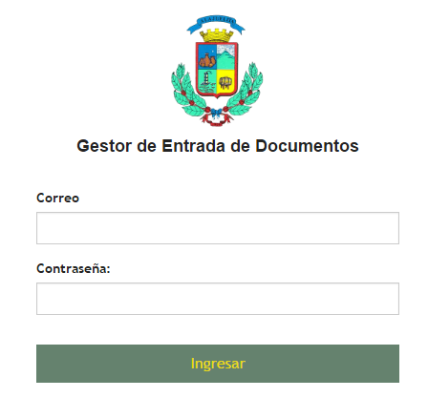

Imagen

Si los datos ingresados no coinciden con los registrados en el sistema, no se le permitirá el ingreso y adicional a esto se les mostrará el mensaje indicado en la imagen 2.



Imagen

Si los datos ingresados son correctos y coinciden entre sí, el sistema desplegará una página llamada “Menú Principal” el cual varía dependiendo del usuario que haya ingresado ya que el sistema maneja cuatro tipos de usuarios, los cuales se describen a continuación.

1. **Personal de Plataforma**: empleados que laboral en el departamento de Plataforma excluyendo al jefe del mismo.
2. **Jefe de Plataforma**: como su nombre lo dice es el encargado del departamento de Plataforma
3. **Personal Administrativo**: empleados que laboran en algún otro departamento perteneciente a la Municipalidad sin incluir al departamento de Plataforma.
4. **Personal de Informática**: empleados que laboran en el departamento de Informática

## Menú de Plataforma

Si el usuario que está ingresando al sistema pertenece a dicho departamento el sistema le mostrará el menú descrito en la imagen 3, en el cual se le presenta las diferentes tareas que puede realizar este usuario.

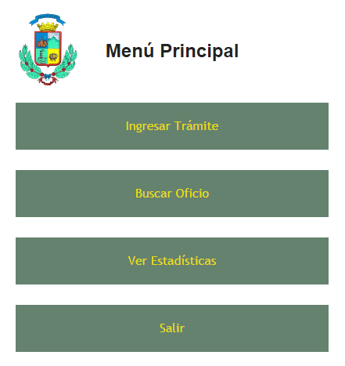

Imagen

## Menú de Jefe de Plataforma

Si el usuario que está ingresando al sistema es el jefe del departamento de Plataforma el sistema le mostrará el menú descrito en la imagen 4, en el cual se le presenta las diferentes tareas que puede realizar este usuario.

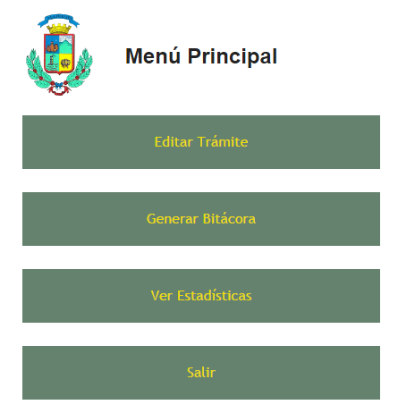

Imagen

## Menú del Personal Administrativo

Si el usuario que está ingresando al sistema es pertenece a algún departamento diferente del departamento de Plataforma el sistema le mostrará el menú descrito en la imagen 5, en el cual se le presenta las diferentes tareas que puede realizar este usuario.

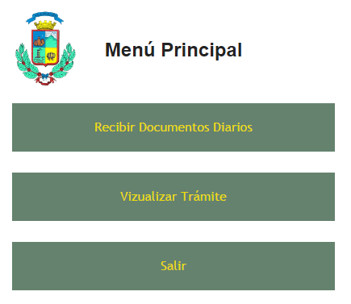

Imagen

## Menú del Personal de Informática

Si el usuario que está ingresando al sistema es pertenece al departamento de Informática el sistema le mostrará el menú descrito en la imagen 5, en el cual se le presenta las diferentes tareas que puede realizar este usuario.

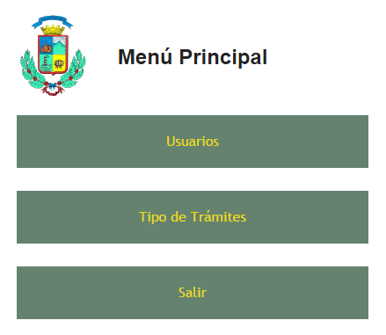

Imagen

# Tareas disponibles para Personal de Plataforma

A continuación, se detallan paso a paso cada una de las tareas que se encuentran disponibles para el personal de plataforma.

## Visualizar Estadísticas

Con esta tarea se puede obtener una gráfica en la cual se muestra la cantidad total de trámites registrados, esta grafica se puede desplegar de tres diferentes maneras, como se muestra en la imagen 7 a continuación se detallará cada una de las diferentes maneras.

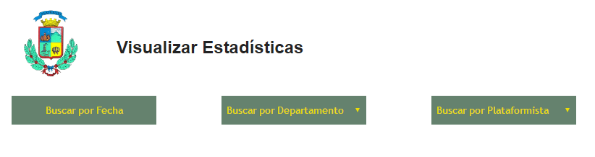

Imagen

### Buscar por Fecha

Al seleccionar buscar por fecha, el sistema mostrará un espacio como el que se observa en la imagen 8, en el cual el usuario deberá especificar el periodo del cual desea obtener la gráfica y posteriormente presionar “Buscar”

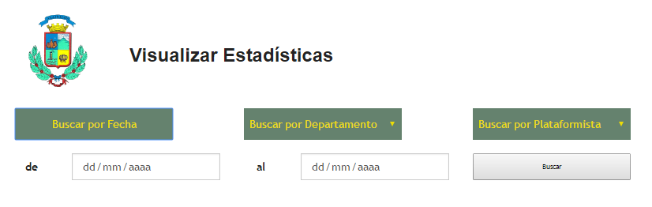

Imagen

Si el sistema encuentra trámites registrados durante ese periodo desplegará una pantalla como la mostrada en la imagen 9, en la cual se muestran los registros realizados tanto por departamento al que se dirigen y además por la plataformista que hizo el registro.

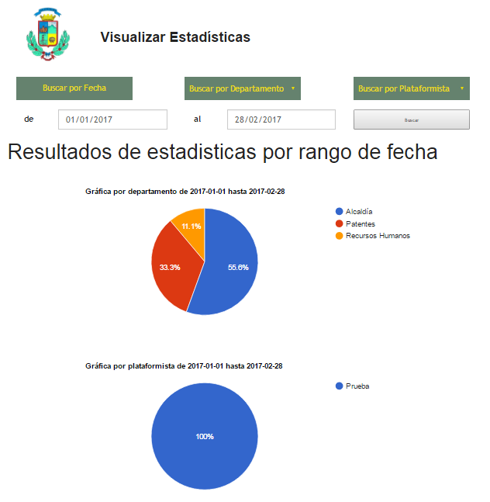

Imagen

### Buscar por Departamento

Al seleccionar buscar por departamento el usuario deberá indicar el departamento para el cual desea obtener la gráfica, una vez seleccionado el departamento el sistema le mostrará una pantalla como la que se muestra en la imagen 10, en la cual se obtienen los registros realizados para ese departamento, pero mostrado de manera mensual.

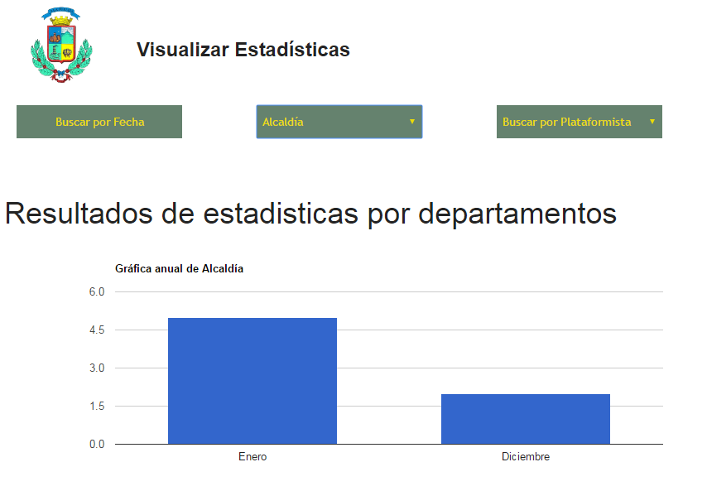

Imagen

### Buscar por Plataformista

Al seleccionar buscar por plataformista el usuario deberá indicar el plataformista para el cual desea obtener la gráfica, una vez seleccionado el plataformista el sistema le mostrará una pantalla como la que se muestra en la imagen 11, en la cual se obtienen los registros realizados por ese plataformista, pero mostrado de manera mensual.

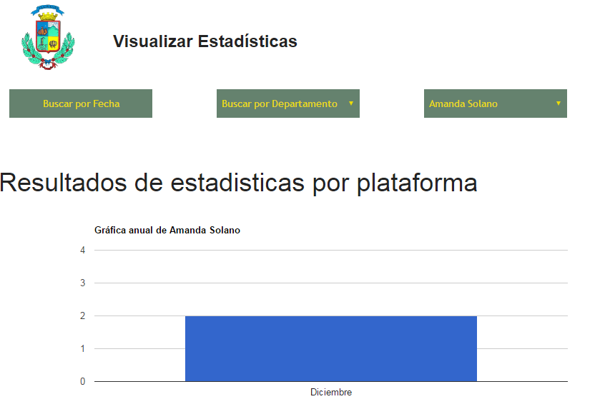

Imagen

# Tareas disponibles para el Jefe de Plataforma

A continuación, se detallan paso a paso cada una de las tareas que se encuentran disponibles para el jefe de plataforma.

## Generar Bitácora

Con esta tarea se pueden obtener todos los trámites registrados entre el periodo establecido por el usuario, la pantalla que muestra el sistema se detalla en la imagen 12.

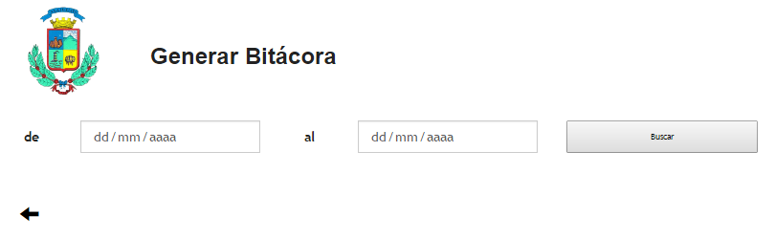

Imagen

Si el usuario no ingresa ninguna fecha o solo establece una de ambas en los espacios solicitados, el sistema le retorna un aviso con el mensaje descrito en la imagen 13, esto con el fin de que cumpla con ambos requerimientos.

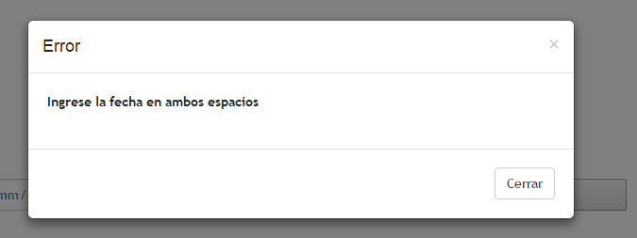

Imagen

Si el usuario ingresa ambas fechas según el periodo que quiere consultar y el sistema no encuentra ningún trámite registrado, le retornará un mensaje como se describe en la imagen 14.

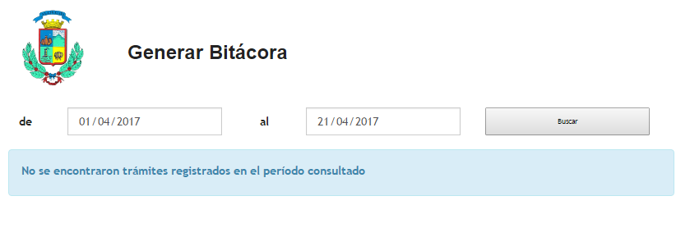

Imagen

Por lo contrario, si hay tramites registrados en el sistema según el periodo comprendido la pantalla se retornará la información como se muestra en la imagen 15, dándole oportunidad al usuario de exportar la información encontrada en formato PDF.

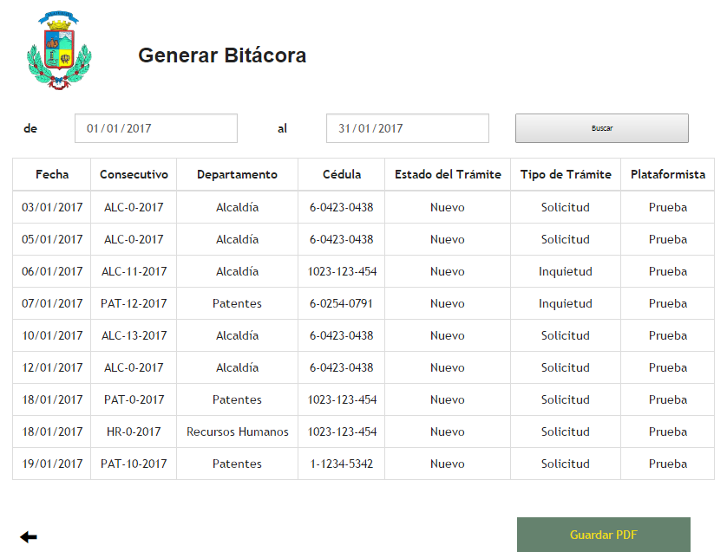

Imagen

## Visualizar Estadísticas

La tarea visualizar estadísticas para el usuario jefe de plataforma funciona de la misma manera que para el usuario de plataforma, por lo cual puede dirigirse a la descripción de Visualizar Estadísticas del usuario personal de plataforma

# Tareas disponibles para el Personal de Informática

A continuación, se detallan paso a paso cada una de las tareas que se encuentran disponibles para el personal de informática.

## Usuarios

Con esta tarea el usuario es capaz de observar los usuarios que han sido registrados en el sistema, tal y como lo muestra la imagen 16, en la cual también posee la opción de “Agregar Usuarios” y además poder eliminarlos si fuera necesario.

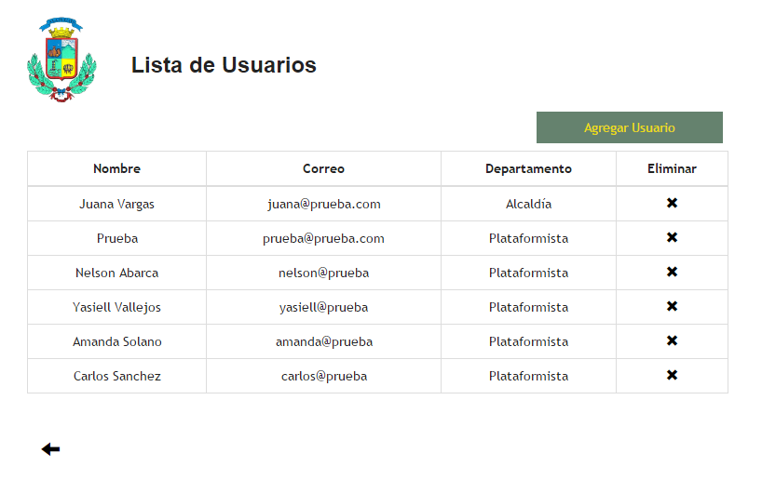

Imagen

### Agregar Usuario

Con esta opción el personal de plataforma puede agregar nuevos usuarios para la utilización de la plataforma, los requisitos que debe cumplir es que todos los espacios solicitados sean llenados y que no se puede registrar un nuevo usuario con un correo que anteriormente fue registrado, según como se muestra en la imagen 17

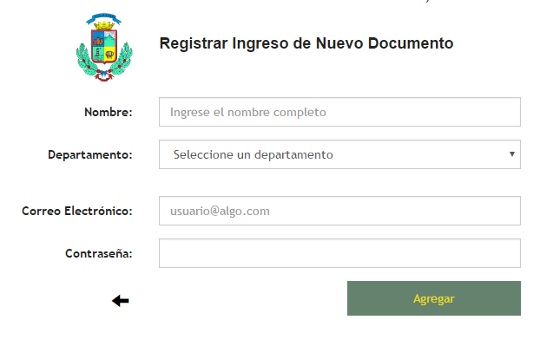

Imagen